Algoritmi i formati za kompresiju slike
Brašnjić Senada

Rezime:
Digitalni put fotografije započinje digitalnim snimanjem objekta. Kada je fotografija snimljena u digitalnom obliku, slična je svakom dokumentu nastalom u programu za obradu teksta, slike ili bilo kojem drugom računarskom zapisu. Kada je fotografija snimljena s njom možete učiniti gotovo sve, što je velika prednost u odnosu na alanogne fotoaparate sa standardnim filmom. Standardni format digitalnih fotografija je obično TIFF ili JPEG. Digitalni fotoaparat pri zapisu podataka u datoteku koristi neku vrstu kompresije (kompresiju sa gubitkom podataka ili kompresiju bez gubitka podataka)

Ključne riječi: algoritmi i formati za kompresiju slike, vrste kompresije, formati fotografija, kompresija sa gubitkom podataka, kompresija bez gubitka podataka, metode kompresije
Uvod
- JPEG2000

Zamišljen kao nadopuna na JPEG normu, a ne kao zamjena, popravljajući nedostatke JPEG norme te uvodeći niz novih mogućnosti. JPEG2000 će naći primjenu i u područjima koja dosada nisu rabila kompresiju. Glavne značajke JPEG2000 kodeka su:

• Veći subjektivni i objektivni kvalitet slike, posebno na nižim brzinama prijenosa, u odnosu na JPEG postupak kompresije.
• Podržava kompresiju s gubicima i bez gubitaka monohromatskih slika s dva ili više nivoa, slika u boji, te slika s više komponenata (do 214).
• Progresivna rekonstrukcija obzirom na tačnost uzoraka i rezoluciju.
• Mogućnost kodiranja područja od interesa (ROI-Region of Interest Coding).
• Slučajan pristup kodiranom toku podataka.
• Neosjetljivost na greške bitova.
• Otvorena arhitektura.
• Opis slike na temelju sadržaja.
• Neosjetljivost na greške u prijenosnom kanalu.
• Novi format slike (J2k) omogućava zaštitu intelektualnog vlasništva nad slikom.

- JPEGmini – budućnost u kompresiji slike?

Izraelska kompanija ICVT je razvila nov metod optimizacije JPEG kompresije. JPEGmini sistem analizira svaki dio slike radi primjene dodatne kompresije bez gubitka kvaliteta. Očekivana dobit u veličini dokumenta je od 10 do 80 odsto od originala u zavisnosti od početne veličine slike – na većim fajlovima je veća ušteda prostora. Trenutno se kompresija može koristiti isključivo preko online servisa preduzeća.
JPEGmini je kompatibilan sa JPEG kompresijom, a smanjuje prostor koji zauzima fotografija za do pet puta (80%), bez vidljivih gubitaka na kvalitetu. Tabela ispod pokazuje procenat smanjenja fajla postignut JPEGmini sistemom u zavisnosti od rezolucije.
Tabela1. Procenat smanjenja fajla postignut JPEGmini sistemom [8]
JPEG foto  Rezolucija | Prosječno smanjivanje veličine fajla sa  JPEGmini kompresijom
8 MP i veća | 70% - 80%
5 - 7 MP | 60 – 75%
3 MP | 50 – 60%
2 MP | 30 – 50%
1024x768 | 25 – 35%
800x600 | 20 – 25%
640x480 | 10 – 20%

Formati fotografija

Sa razvojem digitalne fotografije i digitalnih formata javlja se mogućnost da se digitalna fotografija može snimiti na više različitih načina. Najčešći formati snimanja slike u digitalnu fotografiju su: JPEG(JOINT PHOTOGRAPHIC EXPERTS GROUP), TIFF(TAGGED IMAGE FILLE FORMAT) i RAW

Kompresija

Sa razvojem digitalne fotografije javila se mogućnost snimanja digitalne fotografije na više različitih načina. Digitalna snimka i najmanjih rezolucija kreira zapis koji je za normalno korištenje prevelik. Stoga svaki digitalni fotoaparat pri zapisu podataka u datoteku koristi neku vrstu kompresije, kako bi spremanje tih podataka bilo iskoristivo za široku primjenu i jednostavno rukovanje. Kompresija je proces sažimanja podataka, odnosno pretvaranje podataka u oblik koji zauzima manje memorije. Prilikom kompresije ne mijenja se broj piksela koji tvore sliku, samo se mijenja način na koji se slika priprema za snimanje. Važnu ulogu kod kompresije slike imaju prenosivost i performanse, ali budući da zadovaljavaju međunarodne standarde, rješenja za kompresiju su relativno prenosiva.

Imamo dvije vrste kompresije slike, i to:
- Kompresija s gubitkom podataka(lossy)
- Kompresija bez gubitka podataka(lossless)
Za snimanje slika na računaru koristi se mnogo različitih načina pretvaranja slike u binarne brojeve, pa se kaže da postoji mnogo formata za zapis slika. Različiti formati mogu koristiti ili ne koristiti sažimanje (kompresiju) podataka i mogu biti s gubitkom ili bez gubitka podataka.
U računarima se kvalitet može odrediti između 0 i 100%. 0 je najlošiji kvalitet slike odnosno najveći gubitak kvaliteta, ali i najveći stepen kompresije. 100% najbolji kvalitet slike odnosno najmanji gubitak kvaliteta i najmanja kompresija. U nekim se programima kvalitet određuje u koracima od 1 do 12, gdje broj 12 odgovara najvećem kvalitetu, odnosno najmanjem stepenu kompresije.
U digitalnim fotoaparatima najčešće postoje samo tri stepena kompresije i tri stepena kvaliteta. To su:
- basic, normal, fine(FujiFilm)
- normal, fine, supefine(Canon)
- SQ, HQ, SHQ(Olympus)

Kompresija bez gubitaka

Kompresija kod koje se ne gube podaci naziva se još i nezaboravna kompresija. Pri takvom postupku pretvaranja svi podaci sadržani u izvornoj slici ostaju sačuvani nakon kompresije. To znači da je slika snimljena sa svim svojim dijelovima i da pri pretvaranju nije izgubila ništa na kvalitetu. Ovakva vrsta kompresije koristi se kada je potrebno kvalitet slike zadržati na najvećem nivou. Originalna slika se može rekonstruisati u istoj formi nakon dekompresije. Svaki piksel ima istu vrijednost koju je imao prije kompresije. Formati koje koriste programi za obradu slike često koriste lossless algoritme kompresije.
Formati datoteka koje koristi kompresija bez gubitka informacija su: GIF, PNG, TIFF i BMP.

Metode kompresije
1.Run-length kodiranje
Ovo je jednostavna metoda koja koristi činjenicu da su u mnogim datotekama česti nizovi istih vrijednosti. Ova metoda provjerava datoteku, te ubacuje specijalne znakove(engl. „token“) svaki put kad naiđe na niz od dva ili više jednakih znakova.

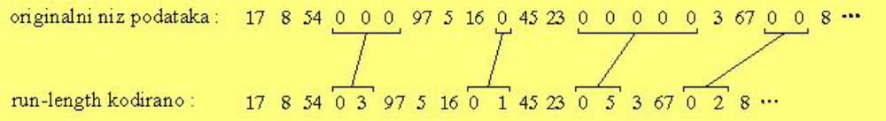
Slika 1.Run-length kodiranje [1]
2.Huffman kodiranje
Ovaj algoritam je razvio D.A.Huffman. Princip rada ovakvog kodiranja je da se neki znakovi pojavljuju više nego neki drugi. Na toj osnovi algoritam izgrađuje težinsko binarno stablo(na osnovu frekvencije pojavljivanja pojedinih znakova). Svakom elementu tog stabla pridružuje se nova kodna riječ određena pozicijom znaka u stablu. Najviše ponavljani znak postaje korijen stabla i njemu se pridružuje najkraća kodna riječ, dok kodna riječ najrjeđe ponavljanog znaka može biti i dvostruko duža od samog znaka.

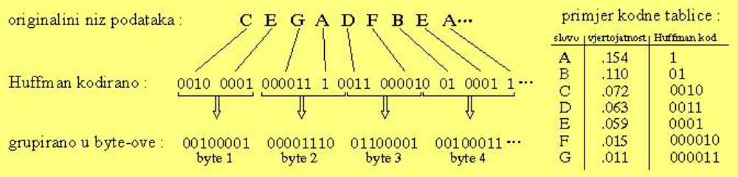
Slika 2.Huffman kodiranje [2]

3.Entropijsko kodiranje
Metoda se zasniva na tome da koder i dekoder sadrže jednak riječnik metasimbola od kojih svaki predstavlja cijelu sekvenciju ulaznih znakova. Ako se sekvencija ponovi nakon toga je pronađen simbol za nju, onda se ona zamjenjuje tim simbolom. Kodovani podaci ne trebaju sadržavati riječnik (nizovi znakova=simbol) budući da je riječnik sadržan u koderu i dekoderu.

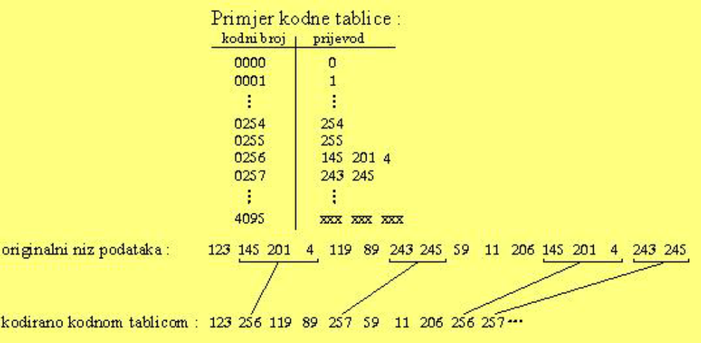
Slika 3. Entropijsko kodiranje [3]

4. Kodiranje područja
Kao poboljšana verzija run-length kodiranja javlja se kodiranje područja i ova metoda iskorištava dvodimenzionalnu karakteristiku slika. Algoritam pokušava pronaći pravougle regije jednakih karakteristika koje se zatim kodiraju u opisnoj formi kao elementi sa dvije tačke i određenom strukturom. Cijela slika treba biti opisana kako bi se omogućilo dekodiranje bez gubitaka.

Kompresija sa gubicima
Kompresija kod koje se namjerno bezpovratno gubi dio podataka, ali zauzima manje memorije. Radi na principu da su neke informacije na fotografiji manje važne tj. da su izvan granica ljudskog vizuelnog sistema i takve informacije se uklanjaju sa fotografija, a dobije se fotografija koja ima manji kvalitet i manje informacija. Korisnik treba izabrati optimalni omjer između kvaliteta izgleda slike i veličine zapisa. Ova kompresija uzrokuje degradaciju slike u svakom koraku. Svakim sljedećim korakom kompresije ili dekompresije slika gubi na kvalitetu.
JPEG je standard za kompresiju slike sa gubitkom informacija.

Metode kompresije
1.Transformacijsko kodiranje
Slika dimenzija NxN dijeli se u manje blokove dimenzija nxn i na svakom od njih se primjenjuje unitarna transformacija. Cilj transformacije je da dekodira originalni signal, to najčešće rezultira raspodjelom najvećeg dijela energije u nižim koeficijentima transformacije. Na taj način mnogi koeficijenti se mogu zanemariti nakon kvantizacije.
Četiri koraka u tom procesu su:
- podjela slike
- transformisanje slike
- kvantizacija koeficijenata
- Huffman kodiranje
Transformacijsko kodiranje vrši se u dva koraka:
- segmentacija (podjela slike na dvodimenzionalne vektore),
- transformisanje (primjena izabrane transformacije)
2.Vektorska kvantizacija
Vektorska kvantizacija je algoritam koji se može matematički definisati kao transformacijski operator koji transformira R-K prostor u konačan podskup X koji je predstavljen sa n vektora. Taj podskup X je vektorska knjiga. Ova metoda se definiše na iteraciji sljedećih koraka:
- podjela područja za treniranje u N grupa
- centri tih grupa postaju vektori u kodnoj knjizi
- proračunavanje rednje distorzije; ako je postotno smanjenje distorzije u usporedbi sa prethodnim korakom ispred određenog praga, onda se proces zaustavlja
3.Aproksimacijske metode i segmentacija
Ovim metodama se slika modelira kao mozaik regija, a svaka od tih regija karakterizirana je određenim stepenom uniformnosti svojih piksela. Kao primjere ovih metoda imamo polinomsku aproksimaciju i aproksimaciju teksturama. Aproksimacija teksturama temelji se na sintezi parametrizovanih tekstura baziranih na nekom modelu, dok se polinomska zasniva na rekonstrukciji regija na osnovi srednjih vrijednosti polinomskih funkcija.

4.Fraktalno kodiranje
Fraktalno kodiranje je pogodno za prirodne scene a zasniva se na opisu slike pomoću fraktala. Zbog velike kompleksnosti kompresije, koja se kretala od 1000:1 i više i predugog algoritma, primjena ove metode u komercijalne svrhe nije bila uspješna. Vremenom su se algoritmi mijenjali, tako da se danas koriste neke novije verzije i slijedi njihova nadogradnja.

Zaključak
Kompresija slike je potrebna za lakše rukovanje s fotografijama. Ali kompresijom utičemo na kvalitet slike, zato pri odabiru kompresije moramo uzeti u obzir za šta nam fotografije koje ćemo slikati trebaju. Za svakodnevnu upotrebu, slike za web i novine su nam dovoljne i slike lošijih postavki jer će kvalitet biti dovoljan, a količina slobodne memorije biti će višestruko veća sa istim brojem snimljenih fotografija. Ako nam trebaju slike visokog kvaliteta najbolji format je raw. Mala je razlika između slika iste veličine, istog formata a različite kompresije, ali je velika razlika između velike slike sa malom kompresijom i male slike sa velikom kompresijom. Dolazi do zamućenja slike, zrnatosti i općenito pada kvaliteta.

Literatura
[1]http://repro.grf.unizg.hr/media/download_gallery/Utjecaj%20kompresije%20na%20kvalitetu%20slike%20-%20Krizan,%20Talijancic,%20Nazor.pdf (Dostupno 21.12.2012.)
[2]http://repro.grf.unizg.hr/media/download_gallery/Utjecaj%20kompresije%20na%20kvalitetu%20slike%20-%20Krizan,%20Talijancic,%20Nazor.pdf (Dostupno 21.12.2012.)
[3]http://repro.grf.unizg.hr/media/download_gallery/Utjecaj%20kompresije%20na%20kvalitetu%20slike%20-%20Krizan,%20Talijancic,%20Nazor.pdf (Dostupno 21.12.2012.)
[4]http://www.google.ba/url?sa=t&rct=j&q=algoritmi+za+kompresiju+slike&source=web&cd=6&cad=rja&ved=0CEMQFjAF&url=http%3A%2F%2Fdsp.etfbl.net%2Fmultimedia%2Fstudenti%2F2006%2Fmicic_males_ciganovic.doc&ei=YSfLUIhAgs60BpHHgegH&usg=AFQjCNHfzcOOzv5SKrNtKZ6SARdJWlpkPw&bvm=bv.1355325884,d.Yms (Dostupno 18.12.2012.)
[5]http://repro.grf.unizg.hr/media/download_gallery/Utjecaj%20kompresije%20na%20kvalitetu%20slike%20-%20Krizan,%20Talijancic,%20Nazor.pdf (Dostupno 21.12.2012.)
[6] http://hr.wikipedia.org/wiki/JPEG (Dostupno 22.12.2012.)
[7]http://www.ou.edu/class/digitalmedia/articles/CompressionMethods_Gif_Jpeg_PNG.html (Dostupno 21.12.2012.)
[8] http://pcpress.rs/jpegmini-%E2%80%93-buducnost-u-kompresiji-slike/ (Dostupno 21.12.2012)

